Работа дошкольного образовательного учреждения по ознакомлению воспитанников с железной дорогой, трудом работников предприятий железнодорожного транспорта.
Детский сад является первой важной ступенью подготовки будущих железнодорожников, несмотря на то, что многим кажется странным такое раннее решение проблемы профориентации. Мы осуществляем систематическую работу по ознакомлению детей с железнодорожным транспортом, профессиями железнодорожников. Возможность работы по ранней профориентации обусловлена следующими факторами:
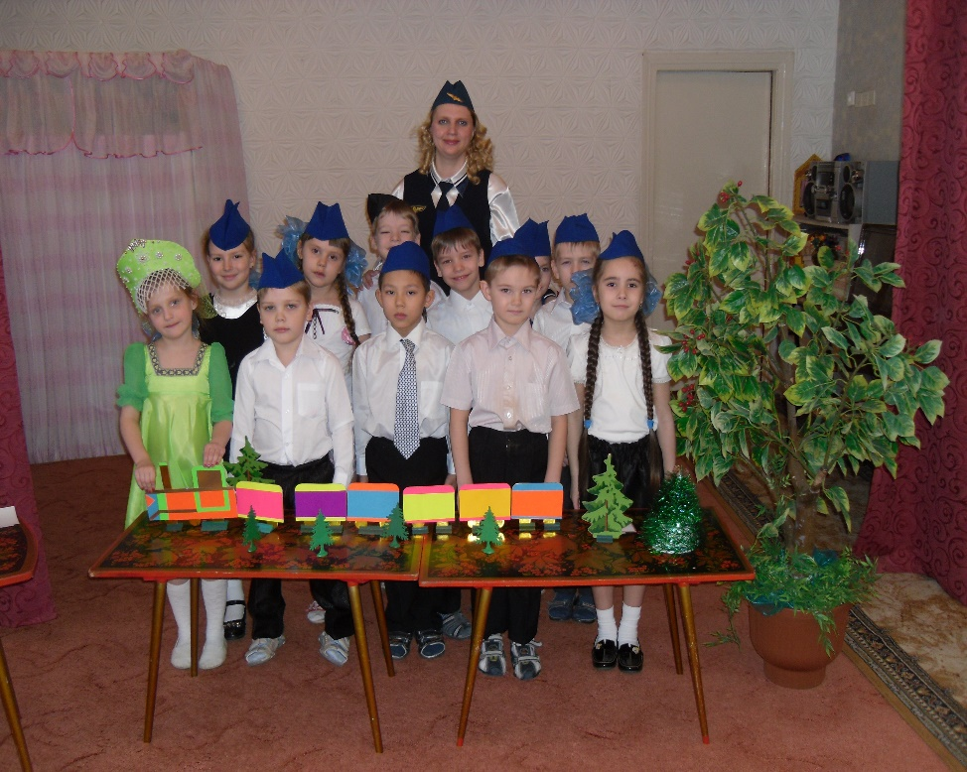
Дошкольный возраст детей является наиболее благоприятным периодом для формирования любознательности. Это позволяет формировать у детей активный интерес к железнодорожным профессиям.
Многие родители воспитанников работают на предприятиях ОАО "РЖД", а для детей этого возраста естественен интерес к работе родителей, желание стать такими, как папы и мамы.
Мы считаем, что знакомство дошкольников с профессиями не только расширяет общую осведомленность об окружающем мире и кругозор детей, но и формирует у них определенный элементарный опыт профессиональных действий, способствует ранней профессиональной ориентации.
При разработке содержания, форм и методов работы по ранней профориентации на железнодорожные профессии мы руководствовались дидактическими принципами: системности, последовательности, доступности, научности, наглядности, преемственности.
Основные направления работы по ознакомлению воспитанников с железной дорогой, трудом работников предприятий железнодорожного транспорта.
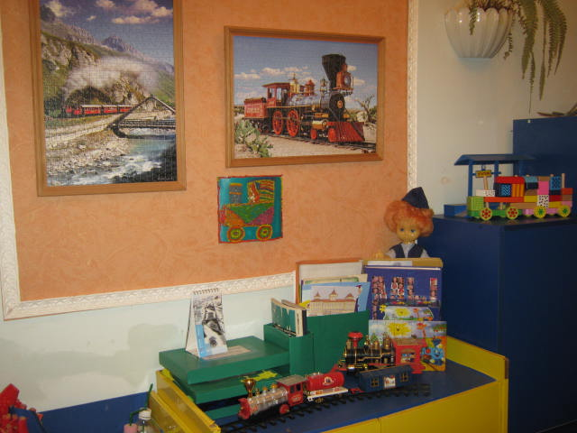
Цель: Создать условия для расширения знаний детей по ознакомлению с трудом железнодорожника путем привлечения специалистов, педагогов, родителей, работников Дворца культуры железнодорожников, шефов – локомотивное депо. Коллектив дошкольного учреждения использует в оформлении детского сада, групп, прогулочных площадок - игрушек, уголков для родителей, оборудования, картин на железнодорожную тематику;
- .Составлена программа «Ознакомление дошкольников с железнодорожным транспортом и трудом железнодорожников.
- Занятия – составлен цикл познавательных занятий о железнодорожном транспорте и профессиях железнодорожников. Разработали целую серию, игр, развлечений, мероприятий с родителями.
Ведущий вид деятельности для ребенка - это игра. В дошкольный период она является основным фактором развития психических и познавательных процессов ребенка.
На занятиях и в свободной деятельности мы формируем знания, развиваем интерес к железнодорожному транспорту, труду железнодорожников через игру и игровые приемы, ненавязчиво нацеливая воспитанников на будущую профессию.
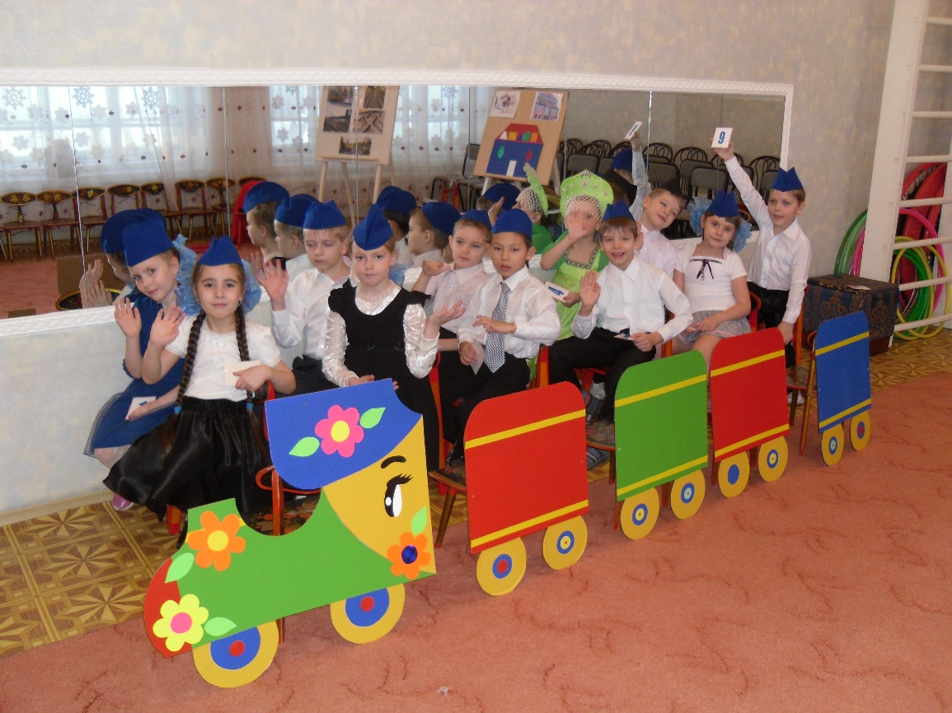
Дети в играх подражают взрослым и воспроизводят их действия, присваивают себе роли проводников, осмотрщиков вагонов, машинистов, работников вокзала и др. Ярко выраженная склонность детей к определенным ролям, играм, видам труда или другой деятельности свидетельствует о первых проявлениях "профессиональной направленности" в развитии личности ребенка.

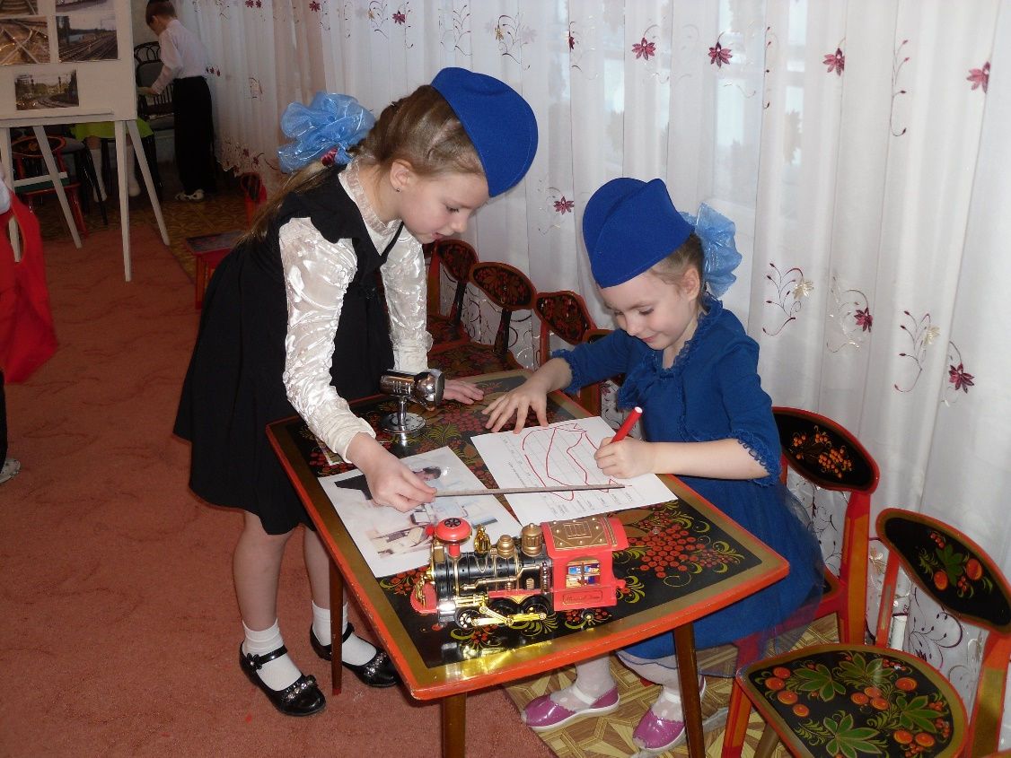
Большую роль в формировании представлений дошкольников о профессиональной деятельности взрослых играют сюжетно-ролевые игры профессионально-ориентированной направленности. Игры группируются с учетом сезонного труда, профессионального праздника. Широко используются игры, отражающие новые профессии железной дороги. В играх дети учатся комбинировать непосредственные жизненные впечатления со знаниями, приобретенными из рассказов, фильмов, книг.

Постепенно дошкольники начинают повторять действия людей разных специальностей, моделируют их профессиональное поведение. Наблюдения педагогов показывают, что в ходе игры дошкольники начинают отражать содержание деятельности представителей железнодорожных профессий, ориентируются в их взаимосвязях, выражают предпочтение определенной группе профессий или какой-то конкретной профессии.

Наши педагоги составили цикл авторских игр по данной теме, которые используются в работе.
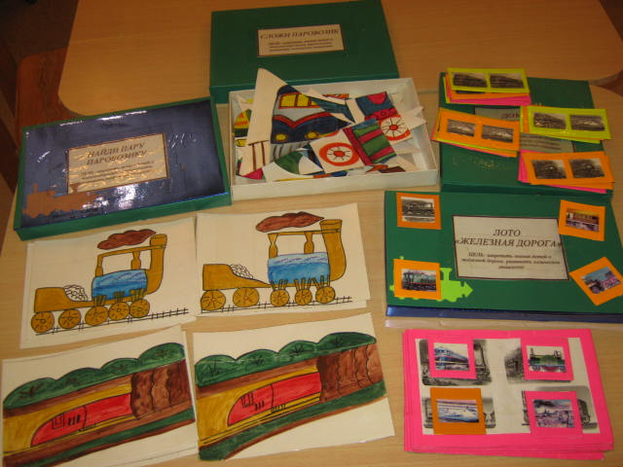
- Особенно любят малыши сюжетно-ролевые игры и игры-инсценировки: "Поезд", "Поездка", "Путешествие по железной дороге", "Машинисты", "Быть примерным пассажиром разрешается", "Железная дорога - детям не игрушка".
- Педагогами совместно с родителями созданы развивающие игры, лото, которые дают возможность превратить обычное занятие с дошкольниками в интерактивную экскурсию. Примером могут служить развивающие игры " Комсомольск-на-Амуре - Владивосток", " Комсомольск-на-Амуре - Хабаровск", играя в которые, дети знакомятся с городами и станциями, которые находятся на протяжении этого транспортного пути. Или игра-лото "Наш вокзал", которая заставляет детей мыслить логически, чтобы подобрать карточки с изображениями предметов, относящихся к железной дороге.
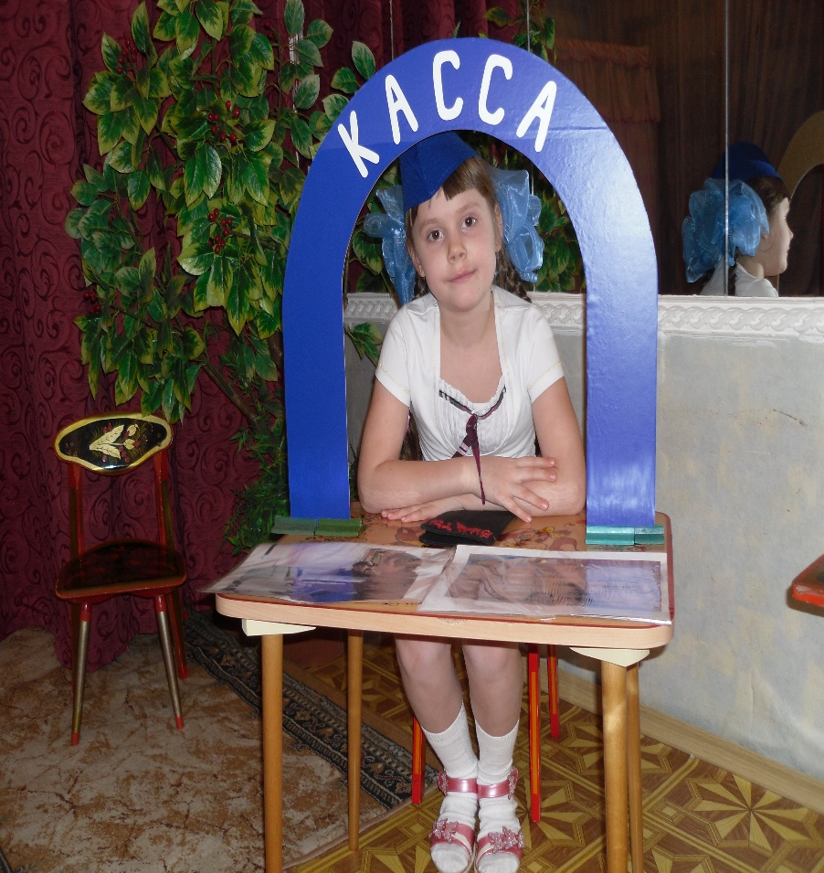
- Инсценировки и занятия-спектакли позволяют детям, распределив обязанности и надев соответствующую форму, превратиться в строгого начальника поезда, внимательного осмотрщика вагонов, заботливую проводницу, вежливого кассира.
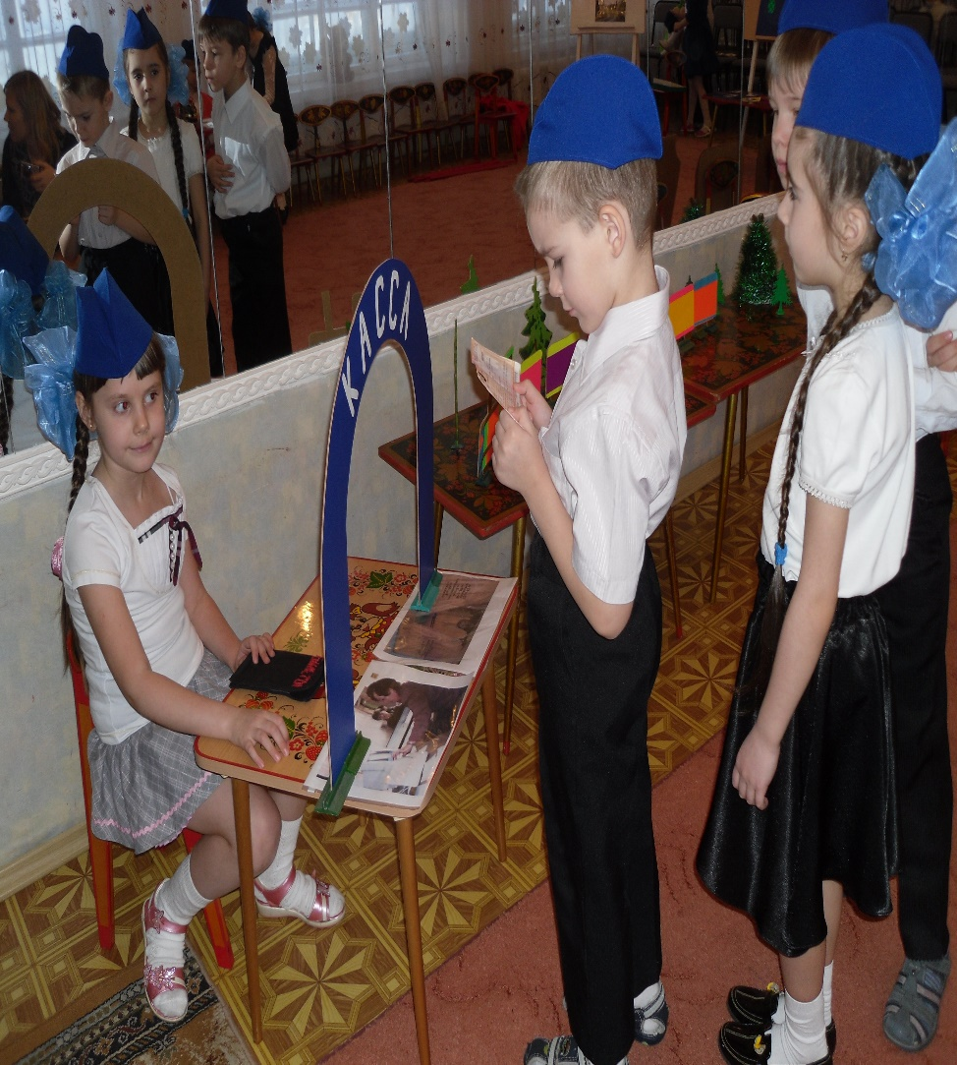

- Вместе с воспитателями разыгрываются целые сценки, в которых дети в игре учатся правильно вести себя на вокзале, на платформе, в поезде.

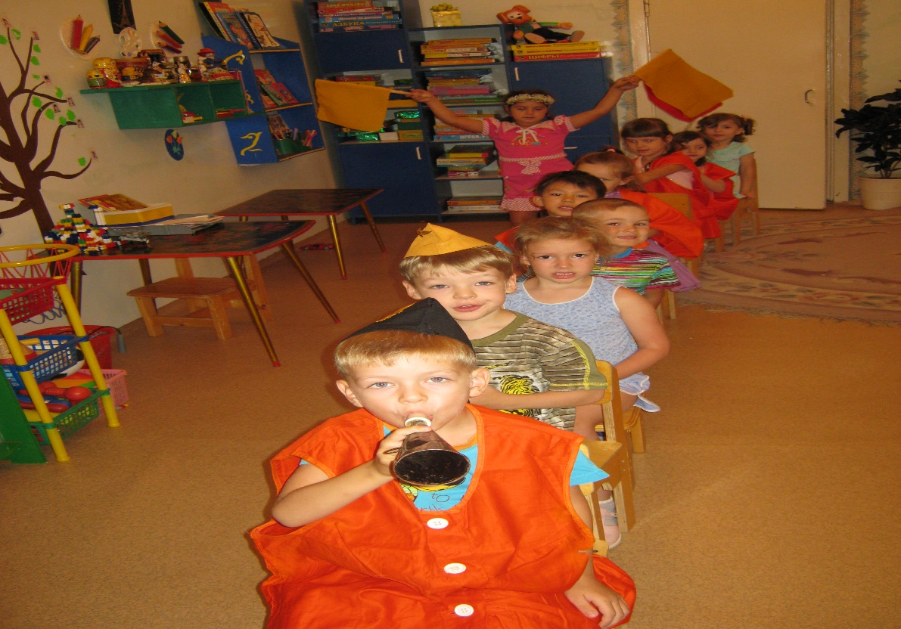
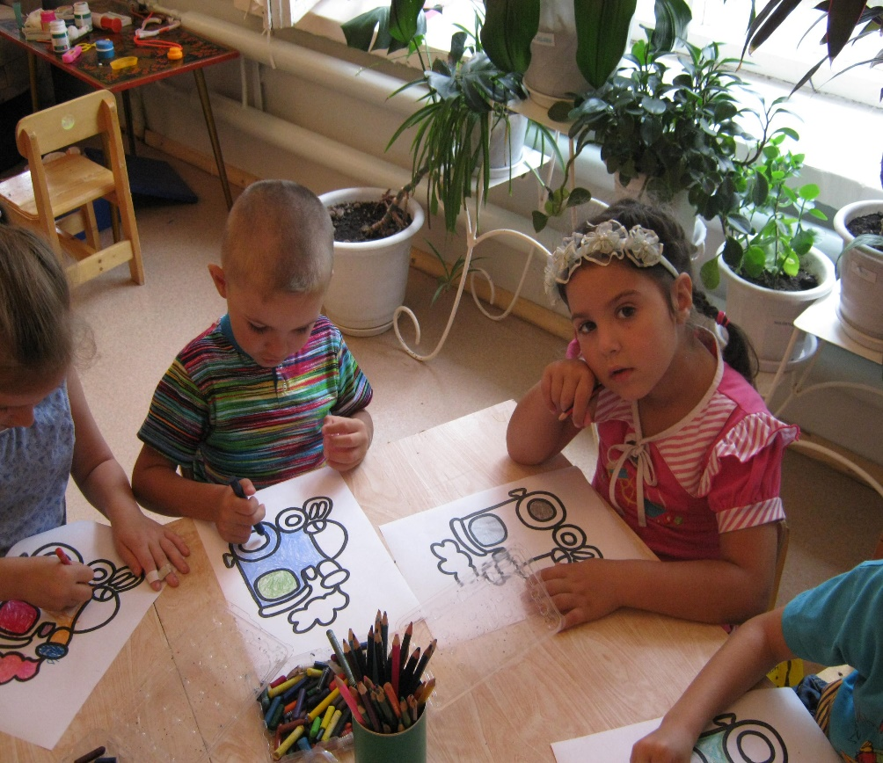
В детском саду организуются занятия по изобразительной деятельности (рисование, лепка, аппликация) и конструированию. Дети создают художественные работы на железнодорожную тему. Работы детей принимают участие в конкурсах, которые организует железная дорога. Неоднократно наши дошколята становились призерами этих конкурсов.
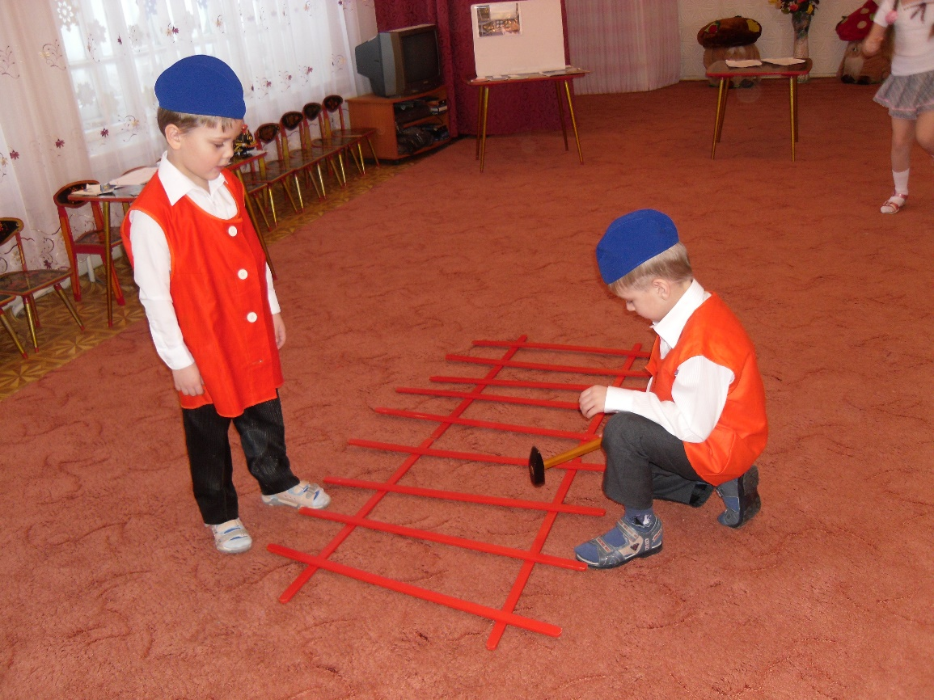
На занятиях по конструированию малыши учатся создавать поделки ("Вокзал", "Паровозик из Ромашково", "Мост через реку", "Загудел паровоз и вагончики повез"), выполняют их из бумаги, деталей конструктора, мягких модулей и подручного материала, осваивают техническое моделирование.
- Педагог детского сада проводят кружковую работу по изодеятельности. В планах работы кружка обязательно включаются занятия с использованием материала о железной дороге.
- Интересной формой работы является железнодорожная литературная гостиная "Самовар в упряжке ходит", где наши дети в стихах узнают об истории железной дороги, инсценируют вокзалы 19-го, 20-го и 21-го века, одевают костюмы людей того времени.
- Для того, чтобы познакомить детей с прошлой обстановкой вокзалов, используем стихи советских авторов. Например, чтобы познакомить детей с вокзалом 60-х годов, используем стихотворение Е. Трутневой "Вокзал", объясняя детям, что вещи раньше паковались в узлы, перетянутые ремнями, и с собой в поездку брали чайники в то время, когда их бабушки и дедушки были такие же маленькие, как они.
- Знакомим детей с основами профессиограмм профессий железнодорожников. Рассказываем, например, не только о том, чем занимается монтер пути, но и о том, что эта профессия предполагает, что работник должен иметь острое зрение, хорошо различать цвета, иметь хороший слух, быть физически выносливым, закаленным, собранным, ответственным.
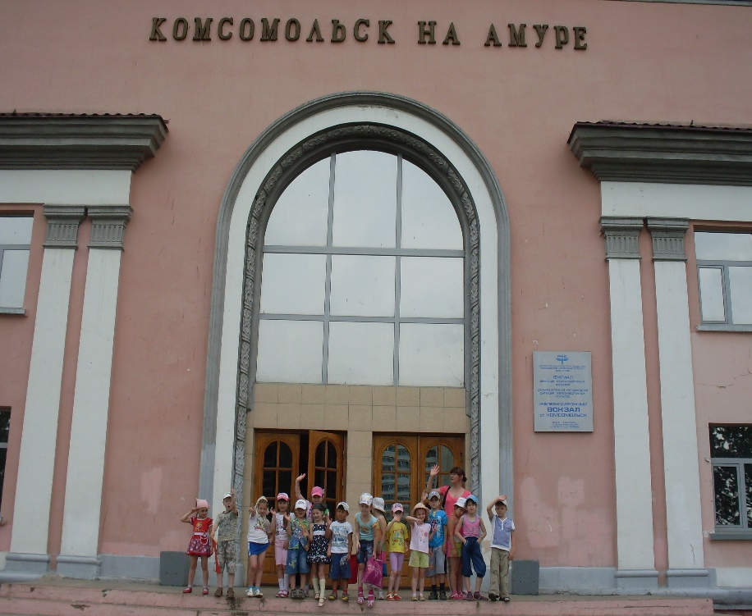
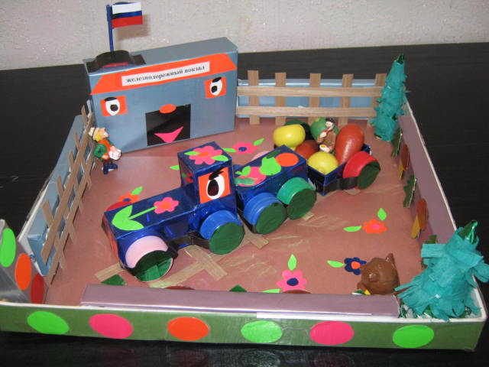
- В работе с детьми по ознакомлению с профессиями железнодорожников ведущая роль принадлежит наглядным методам обучения, так как у детей-дошкольников мышление наглядно-образное. Педагоги используют наблюдение, рассматривание картин, репродукций, фотографий, железнодорожных экспонатов. Эта работа требует создания определенного фонда учебно-наглядных пособий. Для этого наши воспитатели и специалисты подбирают иллюстрации и картины на железнодорожную тематику, создают объемные макеты железнодорожных станций, поездов. Для поведения занятий удачно используют технические средства обучения (магнитофоны, видеомагнитофон, телевизор, музыкальный центр, компьютеры, проектор )
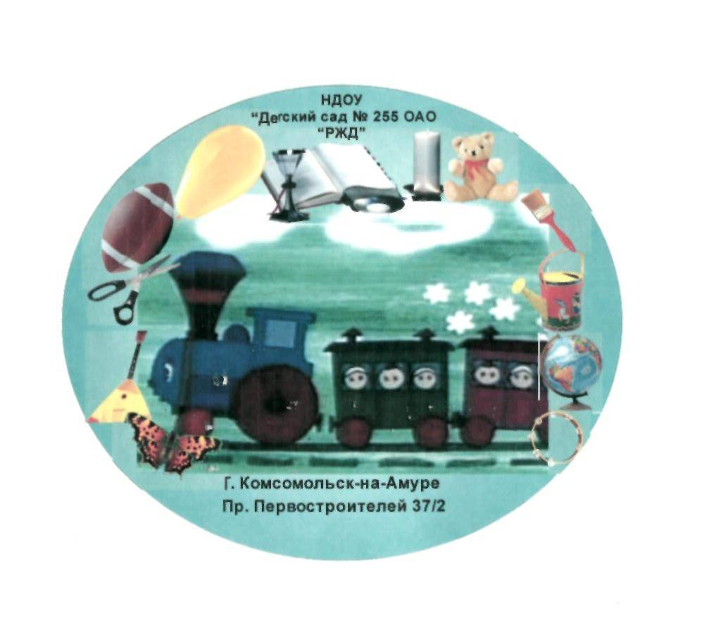
- Очень эффективным оказался проектный метод.
В основе проекта лежит проблема, для решения которой необходим поэтапный исследовательский поиск, результаты которого обобщаются в одно целое. У нас реализован проект "Наши родители - железнодорожники", "Эмблема детского сада". Оформлен в каждой группе уголок на железнодорожную тематику "Наши родители - железнодорожники". В сборе материала для данных проектов участвовали педагоги, дети и родители.
- Созданы библиотечки детских литературных и музыкальных произведений на железнодорожную тематику для детей
- Создан свой гимн, девиз, эмблема, рекламные буклеты.

Знакомя детей с профессией железнодорожника, педагоги устраивают экскурсии на железную дорогу. Вошли в традицию "Встречи с интересными людьми", к проведению которых привлекаются родители как профессионалы-машинисты, работники вокзала, путейцы. Ознакомление дошкольников с трудом взрослых строится на диалоге детей со взрослыми, труд которых они наблюдают, что способствует социализации дошкольников, формирует у них отношение к профессии.
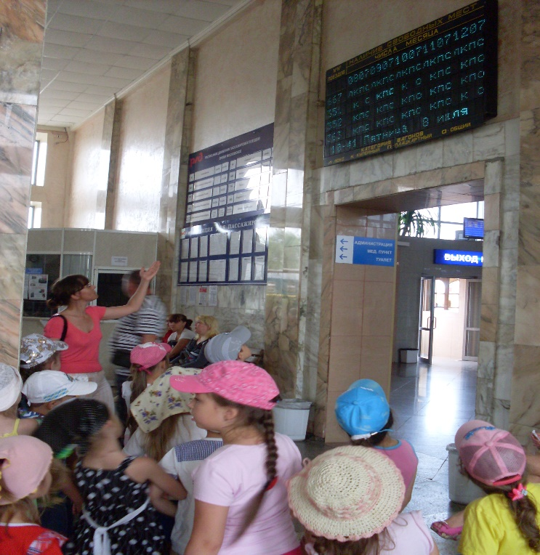
В работе с шефствующими организациями мы используем следующие формы работы:
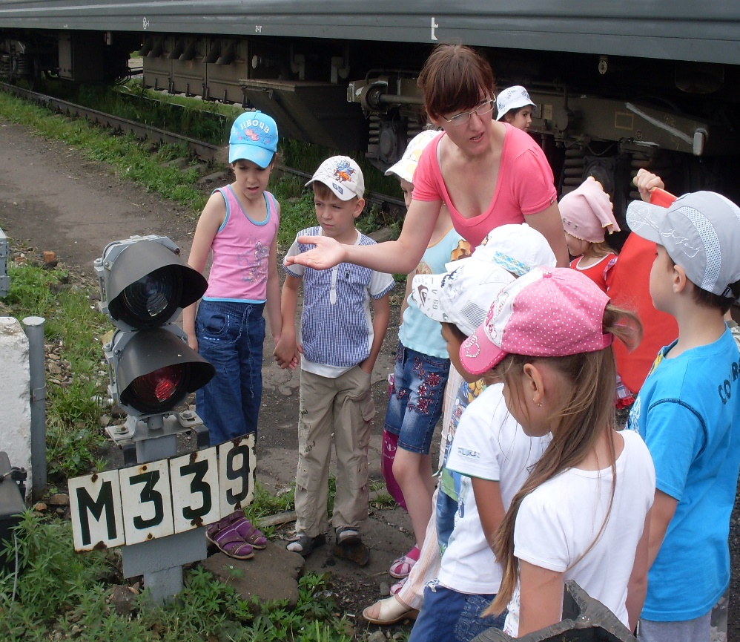
Экскурсии – ознакомительные экскурсии к железнодорожному вокзалу .
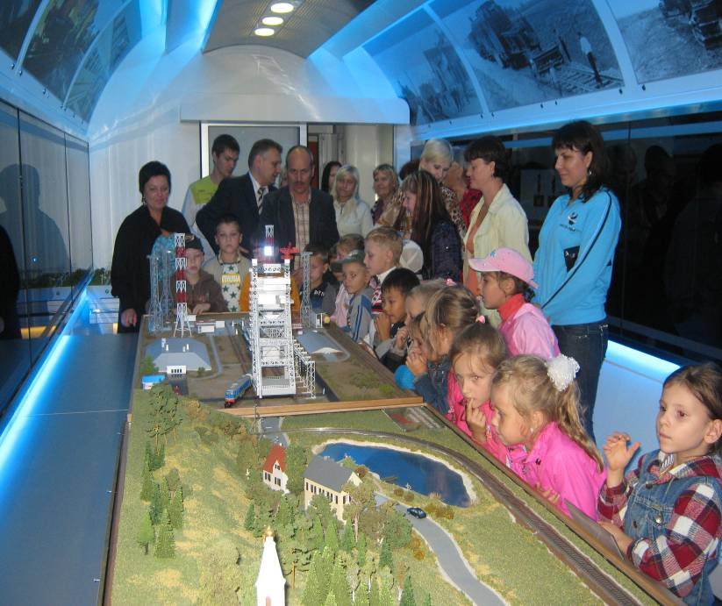
Опыт работы показывает, что экскурсия может заменить серию занятий, так как она расширяет кругозор, прививает навыки общественного поведения, закрепляет знания правил безопасного поведения на железнодорожном транспорте. Именно благодаря тематическим экскурсиям на вокзал, в железнодорожный музей, дети познают окружающий мир. Воспитанники видят труд железнодорожников, понимают важность их профессий, знакомятся с разными видами транспорта. Наблюдение детей за работой специалистов (проводников, дежурного по вокзалу, кассира, мастера цеха) позволяет получать конкретные представления о функциях, которые они выполняют, о специфике определенной работы.
Во время экскурсий демонстрацию предметов и наблюдения дополняем художественным словом, рассказом. После экскурсии, рассматривая фотоальбомы, дети обмениваются впечатлениями, вспоминают увиденное, что очень важно для психического и речевого развития. Свои впечатления дети отражают в рисунках, лепке и игре.
На экскурсиях дети видят, как взрослые ответственно относятся к своему делу, они задумываются о значении железнодорожного транспорта в целом, его отдельных структур, таких, как станции, вокзальные учреждения (буфет, киоск, парикмахерская, комната отдыха, сервис-центр, касса)
Как познакомить детей со своей профессией, как безопасно и с удовольствием поехать с маленьким ребенком в путешествие, знакомим мы родителей. Одной из самых удачных и интересных, по нашему мнению, формой работы являются конкурс-состязание "Мама, папа, я - железнодорожная семья", в котором с удовольствием участвуют семьи детей. В конкурсах, которые разыгрываются смешные, но в то же время серьезные ситуации о правилах поведения на железной дороге, состязания на быстроту, силу, выносливость, с удовольствием участвуют взрослые и дети. Особая наша гордость - участие отцов.
С интересом отозвались родители на издательство "самоиздательских" мини-книг семьи "Мое будущее - железная дорога", которые они делают сами. В этих небольших книжечках, с любовью, пусть и от руки, оформленными родителями, мамы и папы рассказывают понятным для детей языком о своих профессиях, помещают свои фотографии на рабочем месте, делают подборку стихов и песен о дороге.
Наш детский сад посещают дети, у которых в дедушки, бабушки и даже и прабабушки и прадедушки - железнодорожники, поэтому еще одним направлением работы с родителями являются семейные железнодорожные родословные, которые учат малышей гордиться профессией железнодорожника. Особым вниманием детей пользуются альбомы о железнодорожных династиях, которые они оформляют вместе с родителями. Показывая альбом в детском саду, малыши гордятся своими родными и чувствуют себя частицей трудовой династии.
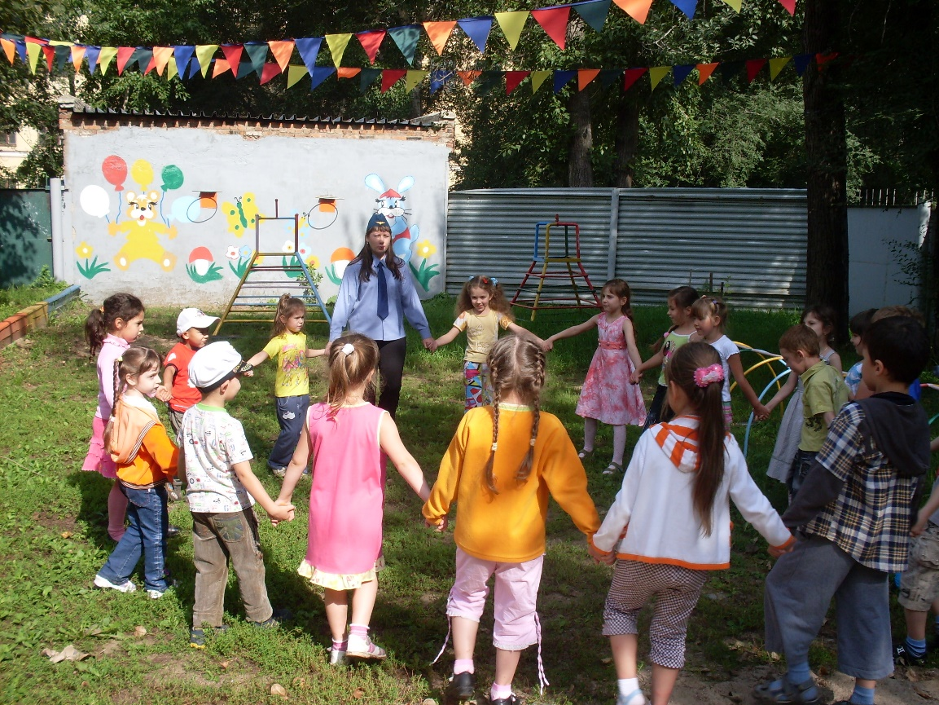
Практически все семьи детского сада приняли участие в конкурсе "Спортивные родословные", в котором им пришлось вспомнить даже то, какими видами спорта занимались прабабушки и прадедушки, создать девиз и эмблему семьи.
Большой популярностью пользуются вечера бардовской песни с использованием тематики "Железная дорога", при подготовке к которым много песен нам нашли родители.
Выпускаем газеты для родителей - это настенная газета "В добрый путь" в старшей и логопедической группе, домашняя газета для родителей "Паровозик", где размещаются материалы, помогающие родителям в доступной форме познакомить детей с железной дорогой и железнодорожными профессиями.
- Составлена презентация по ознакомлению дошкольников с трудом железнодорожников по теме: «Когда я подрасту на железную дорогу работать пойду».
- Особенно интересны для детей и взрослых праздники и развлечения – Спортивные соревнования «Веселый машинист», физкультурно-спортивные мероприятия «Голубой вагон», викторина «Мы юные железнодорожники», ознакомление детей с профессиями железнодорожников через театрализованную деятельность
- Приглашаем родителей на Дни открытых дверей, творческие недели, конференции с проведением занятий, рассказов родителей о трудовых буднях на ж/д транспорте с целью ознакомления детей с ж/д профессиями.
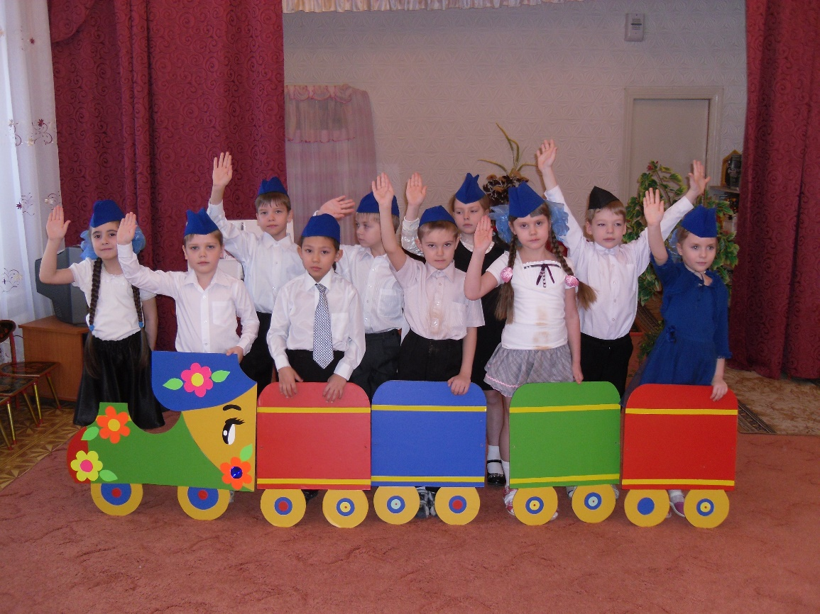
- Ежегодно проводим педсоветы "Мы - будущие железнодорожники", на котором анализируем свою работу в данном направлении и рассматриваем ее перспективы.
Результатом профориентационной работы также является возросший интерес детей к железнодорожным профессиям. Дети гордятся работой своих родителей, понимают важность их труда. Многие из них выражают желание, когда вырастут, стать такими, как их родители и пойти работать на железную дорогу.

Мы надеемся, что наши дети научатся быть инициативными в выборе интересующего их вида деятельности, получат представления о мире железнодорожных профессий, осознают ценностное отношение к труду взрослых, будут проявлять самостоятельность, активность и творчество, что поможет их дальнейшему успешному обучению в школе, а в будущем стать железнодорожниками.
Мы уверены, что именно с позитивного влияния на сознание детей и начинается знакомство с профессией близких людей, миром железнодорожников. Ведь именно с этого начинается строительство того фундамента, на котором будет формироваться чувство гордости за причастность пока еще маленького человека к "Российским железным дорогам".

